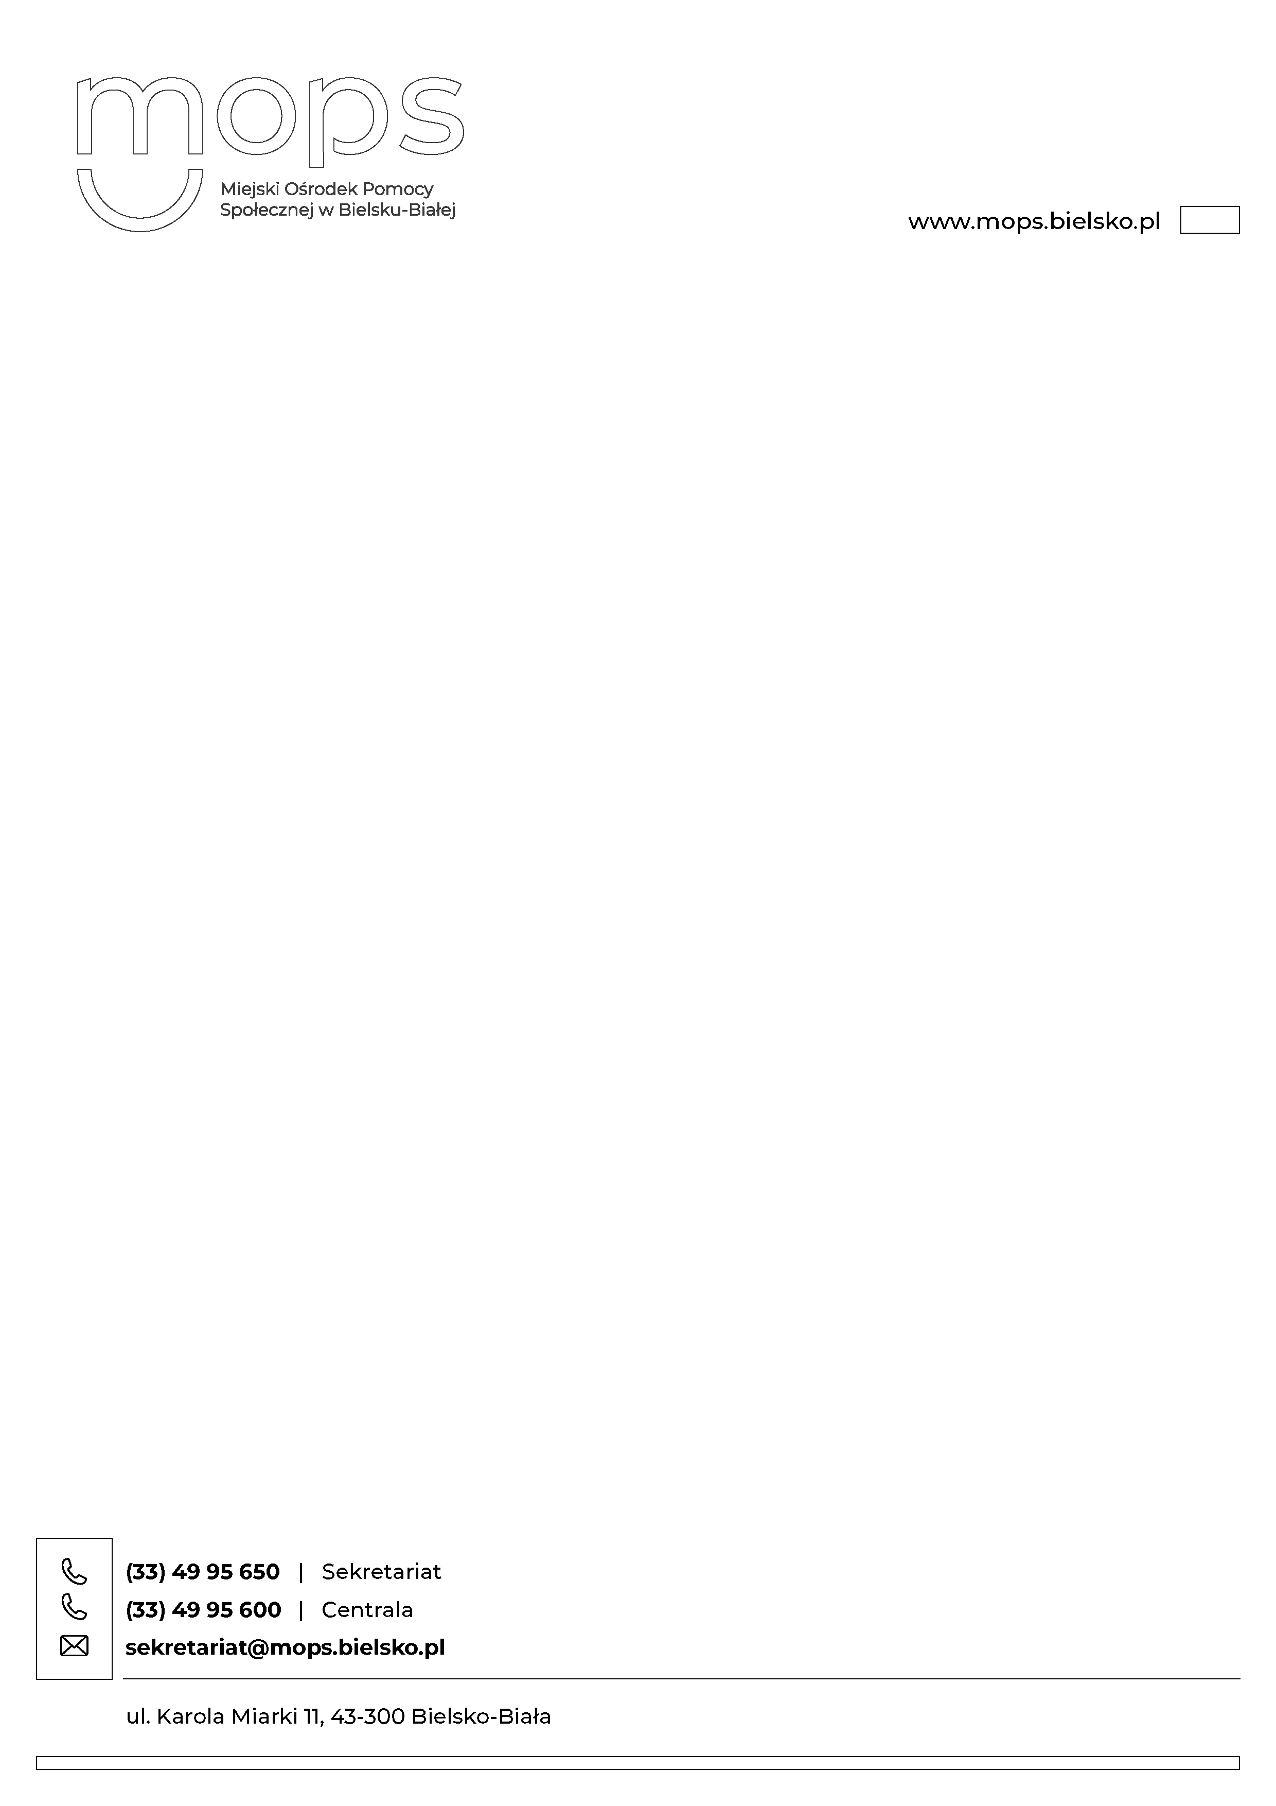

Bielsko – Biała, dn. 29.05.2025 r.

MOPS.DA.3212.14.2025

Dotyczy postępowania pn. „zakup mebli biurowych, foteli, krzeseł oraz wykonanie innych mebli na potrzeby pracowników oraz podopiecznych Miejskiego Ośrodka Pomocy Społecznej w Bielsku – Białej”

Zamawiający – Miejski Ośrodek Pomocy Społecznej w Bielsku – Białej, przekazuje treść otrzymanych zapytań wraz z odpowiedziami.

**Pyt 1. do części drugiej – szafy metalowe – pozycja 3.**

PYTANIE:

Czy zamawiający zamiast 2 haczyków metalowych na ściance dopuści wzmocniony haczyk PCV montowany na drzwiach szafy, pozostałe parametry zgodne z opisem przedmiotu zamówienia, oraz czy zamawiający dopuści głębokość szaf 500 mm.

ODPOWIEDŹ:

Zamawiający dopuszcza wzmocniony haczyk PCV montowany na drzwiach szafy zamiast   
2 haczyków metalowych na ściance. Ponadto Zamawiający informuje, iż dopuszcza oba rozwiązania dotyczące haczyków.

Zamawiający dopuszcza głębokość szafy w przedziale 490 – 500 mm.

**Pyt 2. do części drugiej – szafy metalowe pozycja 4.**

PYTANIE:

Czy zamawiający dopuści szafy wykonane z blachy 0,7 mm, konstrukcja zgrzewana   
z nośnością półki do 65 kg, pozostałe parametry zgodne z opisem przedmiotu zamówienia.

 ODPOWIEDŹ:

Tak zamawiający dopuszcza szafę wykonaną z blachy o grubości min. 0,7 mm (≥0,7 mm);

Zamawiający rozszerza zakres dotyczący nośność półki w przedziale z 40 – 50kg na 40 – 65kg.